LAPORAN PRAKTIKUM
WORKSHOP SISTEM INFORMASI WEB SERVER
(TIF330805)
MINGGU 1
PERTEMUAN 1

SEMESTER III



Konsep Frontend, Backend, dan Arsitektur Client Server

NAMA : ETNIS SUPRADANA
NIM : E41250824

PROGRAM STUDI DILUAR KAMPUS UTAMA (PSDKU)
TEKNIK INFORMATIKA KAB. NGANJUK
JURUSAN TEKNOLOGI INFORMASI
POLITEKNIK NEGERI JEMBER
TAHUN 2026

LANGKAH LANGKAH PRAKTIKUM :
- Buka aplikasi XAMPP, kemudian jalankan Apache dengan menekan tombol Start.
- Membuat File PHP
Buka folder: C:\xampp\htdocs
Kemudian buat file baru dengan nama : info.php
- Menulis kode program
Masukkan kode berikut ke dalam file info.php :
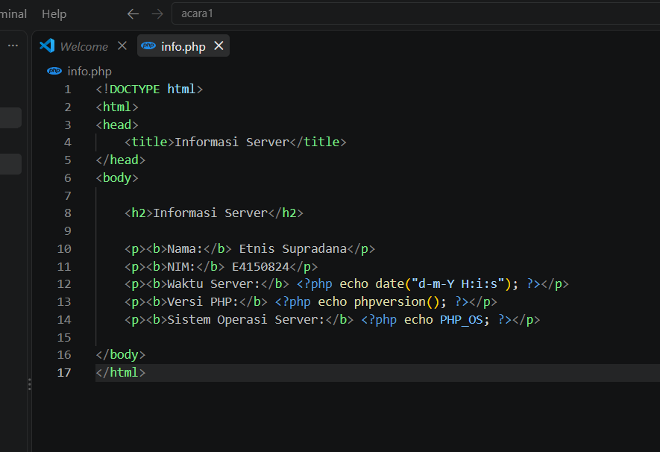
- Menjalankan program
Buka browser, kemudian masukkan alamat: http://localhost/info.php
Jika program berhasil dijalankan, halaman akan menampilkan informasi Nama, NIM, Waktu server, versi php, dan sistem operasi server.
- Hasil Praktikum
